Аннотация

План – конспект урока

по теме «Параллельные прямые»

Семкина М.С. учитель математики МОУ Красноподгорная СОШ

«Параллельные прямые»

Обобщающий урок в 7-м классе

Цели урока:
-обобщение и систематизация знаний по изученной теме;
-выработка умения применять свойства и признаки параллельных прямых при решении задач;
-развитие элементов творческой деятельности учащихся и умение контролировать свои действия, самооценка;
-развитие интереса к математике;
Ход урока: (слайд 1-2)
1. Организационный момент.
Французский писатель XIX века Анатоль Франц однажды заметил: “Учиться можно только весело… Чтобы переваривать знания, надо поглощать их с аппетитом”.
Так вот, давайте сегодня на уроке будем следовать этому совету писателя, будем активны, внимательны, будем поглощать знания с большим желанием, ведь они вам пригодятся.
Тема нашего урока: “Параллельные прямые”- последний урок по данной теме, следующий – контрольная работа.

2. Устная работа
Устный опрос (слайд 3-4)
1.Дайте определение параллельных прямых.
2.Что такое секущая? Назовите пары углов, которые образуются при пересечении двух прямых секущей.
3.Сформулируйте признаки параллельных прямых.
4.Какие утверждения называются аксиомами?
5. Сформулируйте аксиому параллельных прямых.
6. Какое утверждение называется следствием?
7. Сформулируйте следствия из аксиомы параллельных прямых.
8. Какая теорема называется обратной?
9. Сформулируйте свойства параллельных прямых.

Решите устно: (слайды 5-10)
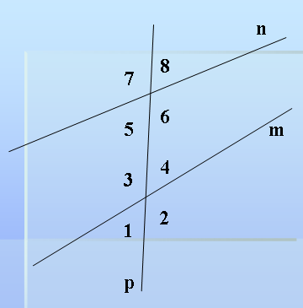
1) Назовите пары соответственных, накрест лежащих и односторонних углов

2) AO=DO. CO=OB . Доказать AB ║CD
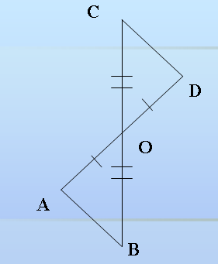

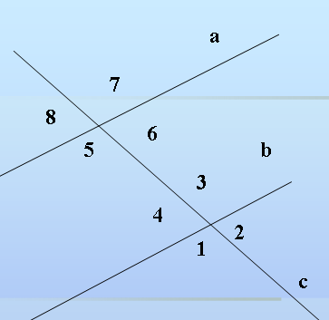
3) a ║ b, c – секущая, угол 6 равен 30°. Какие еще углы равны 30°?

4) m ║ n, p – секущая, угол 1 равен 125⁰
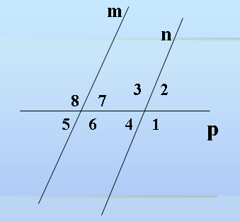
Найдите величины остальных углов

5) a ║ b. Параллельны ли а и с?
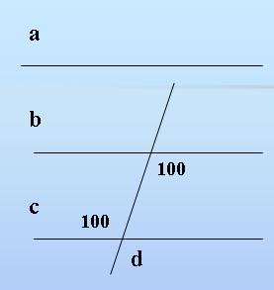

6) a ║ b. $∠$1= 2$∠$2 Найти: $∠$1, $∠$2.

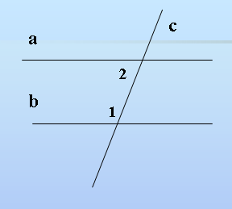

- Решите письменно: (слайд 11-12)

1) По данным рисунка найдите $∠$1, $∠$2, $∠$3.
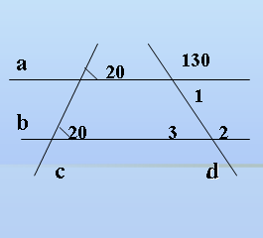

2) Отрезок АК – биссектриса треугольника САЕ. Через точку К проведена прямая, параллельная стороне СА и пересекающая сторону АЕ в точке N.
Найдите углы треугольника АКN, если угол САЕ равен 78⁰.

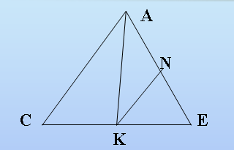

- Проверка знаний учащихся: (слайд 13-21)

Тест

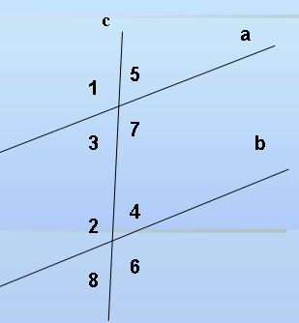
1) Углы 4 и 5 носят название:
- смежных
- накрест лежащих
3 соответственных
4 односторонних

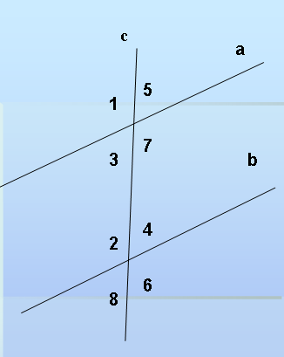

2) Прямые a и b параллельны если:
1. $∠$2 = $∠$ 5

2. $∠$1 = $∠$ 3

3. $∠$2 = $∠$7

4. $∠$5 + $∠$4 =180⁰

3) Две прямые на плоскости называются параллельными, если:
1. они имеют одну общую точку;
2. не имеют общих точек.

- Две прямые на плоскости могут иметь:
1. две общие точки;
2. три общие точки;
3. одну общую точку;
4. бесчисленное множество точек.

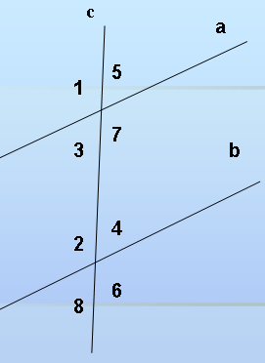
- a ║ b и c a, то
1) с ║ b,
2) c b.

6) Если а ║b и $∠$2 = 120⁰, то $∠$3 равен:
- 80⁰,
- 120⁰,
- 60⁰,
- 180⁰

7) Найди ошибку:
- $∠$ 4 = $∠$1, значит а║b,
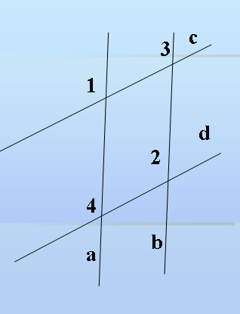
- $∠$ 4 = $∠$ 2,значит a║b,
- $∠$1 = $∠$3, значит a║b.

  - Через точку М, не лежащую на прямой а можно провести:
1. две прямые, параллельные а;
2. бесчисленное множество прямых, параллельных а;
3. одну прямую, параллельную а.

  - Если а ║b, b ║c, то:
1. а пересекает прямую с,
2. а перпендикулярна с (ас),
3. а ║с.

Правильные ответы на тест: (слайд 22-23)
1. 3 8. 3
2. 3 9. 3
3. 2
4. 3
5. 2
6. 3
7. 1

«5» - 9 правильных ответов
«4» - 7 - 8
«3» - 5 - 6
«2» - менее 5
6) Итоги урока.
7) Домашнее задание: (слайд 24)
Вопросы для повторения к главе 3.
№№ 213, 215, 216.

